УТВЕРЖДАЮ  Директор Дворца детского (юношеского) творчества Московского района  _____________ 2013 г.  _________________ Е.В. Вергизова | СОГЛАСОВАНО  Начальник отдела образования  администрации Московского района  _____________2013 г.  ___________________ А.В. Захарова
ОТДЕЛ ОБРАЗОВАНИЯ АДМИНИСТРАЦИИ МОСКОВСКОГО РАЙОНА
ГБОУ ДОД ДВОРЕЦ ДЕТСКОГО (ЮНОШЕСКОГО) ТВОРЧЕСТВА МОСКОВСКОГО РАЙОНА

Положение
о районном фестивале
детского творчества
учащихся образовательных учреждений
Московского района Санкт-Петербурга,
посвященном 95-летию Московского района
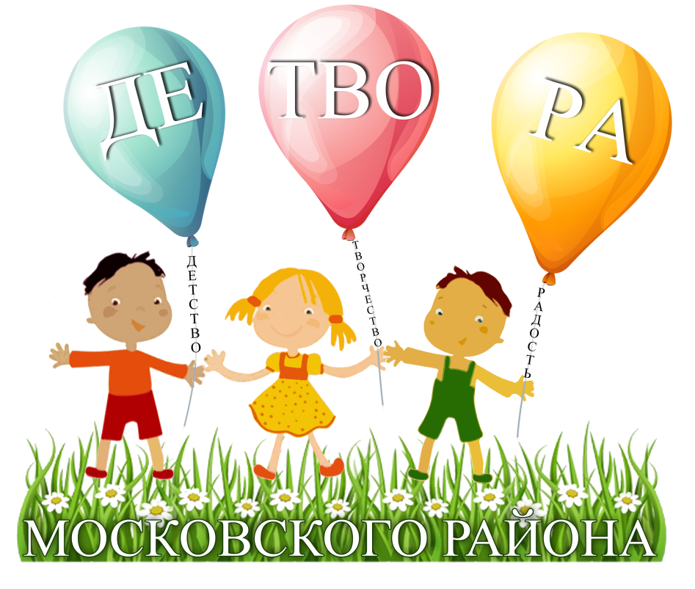

Санкт-Петербург
2013

- Общие положения.
  - Организаторами фестиваля среди учащихся образовательных учреждений Московского района Санкт-Петербурга «Детвора Московского района» выступают отдел образования администрации Московского района Санкт-Петербурга, ГБОУ ДОД Дворец детского (юношеского) творчества Московского района.
  - Руководство организационным комитетом:
Захарова А.В. – начальник отдела образования администрации Московского района;
Парамонова Юлия Витальевна – ведущий специалист отдела образования администрации Московского района.
  - Организационный комитет формирует состав и условия работы жюри по каждой номинации, утверждает списки победителей и призеров, организует награждение участников.
Состав оргкомитета:
Члены оргкомитета: Капранова И.В. – заместитель директора по учебно-воспитательной работе ДД(Ю)Т, Тейбер-Лебедева Л.Л. – заведующая отделом социально-культурной деятельности, педагоги-организаторы ДД(Ю)Т: Бровченко А.Б. Фоменко С.В., Павленкова А.А., Львова Д.А., Князева М.Л., Федорова В.А.

- Цель и задачи конкурса.

  - Цель: популяризация детского творчества и создание условий для формирования духовно-нравственных качеств личности ребенка, развитие его творческого и интеллектуального потенциала;

  - Задачи:
- Воспитание художественного вкуса юных исполнителей и подрастающего поколения через приобщение к лучшим образцам хореографического, театрального, вокально-хорового, изобразительного и декоративно-прикладного искусства, вовлечение детей в творческую деятельность, выявление творчески одаренных детей;
- Повышение профессионального уровня руководителей школьных творческих коллективов, стимулирование поиска новых форм повышение качества дополнительного образования в районе;
- Объединение усилий, установление деловых и творческих связей по обмену опытом между педагогами образовательных учреждений, а также налаживание социального партнерства и взаимодействия между учреждениями, отделениями дополнительного образования детей и школами района.

- Условия участия в фестивале.
3.1. К участию в конкурсной программе фестиваля допускаются учащиеся 1–11 классов государственных образовательных учреждений всех видов, подведомственных администрации Московского района, а также коллективы и студии отделений дополнительного образования детей на базах школ Московского района.

3.2. Возрастные категории:
1 возрастная категория: от 7 до 10 лет;
2 возрастная категория: от 11 до 13 лет;
3 возрастная категория: от 14 до 17 лет.

4. Порядок, сроки и место проведения
4.1. Конкурс проводится по четырем направлениям:
- «Любите ли вы театр, как его любим мы….» - театральное искусство;
- «Мои любимые уголки Московского района» - изобразительное и декоративно-прикладное искусство;
- «Танцевальный калейдоскоп» - хореографическое искусство;
- «Песня – душа России» - вокально-хоровое искусство.

4.2. Сроки проведения фестиваля:
- Прием заявок – с 11 ноября по 27 декабря. Прием работ осуществляется в ДД(Ю)Т Московского района, по адресу: ул. Алтайская д. 24, отдел социально-культурной деятельности, каб. № 56, ежедневно с 10.00 до 17.00, факс 371-37-90 или на электронную почту оргкомитета detvora2014@mail.ru Заявка должна быть заполнена строго по форме и в полном объёме.
- Заочный тур (отборочный) - с 13 января до 10 февраля 2014 г. (особенности проведения варьируются в зависимости от направления).
- Очный тур - февраля 2014г. - смотры-конкурсы на базе Дворца детского (юношеского) творчества Московского района по адресу: Алтайская, 24.
График проведения очных туров фестиваля:
11февраля – театральное искусство;
20 февраля – вокальное искусство.
28 февраля - хореографическое искусство.
- Подведение итогов, торжественная церемония награждения в КДЦ Московский (по адресу: Московский пр., 152) 20 марта 2014 г.

5. Подведение итогов и награждение. В конкурсе предусмотрены 1, 2, 3 места по каждой возрастной категории в каждом направлении и в каждой номинации, а также дополнительные номинации, которые будут определены членами жюри. Победители и призеры награждаются дипломами I, II, III степени. Участники конкурса, прошедшие отборочный этап, получают дипломы лауреатов. Руководителям, подготовившим призеров и победителей конкурса, вручаются благодарности.
Вокально-хоровое направление
«Песня – душа России»
Условия участия в фестивале:
К участию в конкурсе приглашаются вокальные ансамбли и хоровые коллективы школ, хоровых студий, отделений дополнительного образования на базах школ.
На конкурс могут быть представлены вокальные ансамбли, в составе которых не более 14 исполнителей; хоровые коллективы в составе не менее 20 исполнителей.
Участники конкурса исполняют два произведения. При выборе произведения приветствуется тематика важных юбилейных дат: 95-летие Московского района и 70-летие снятия Блокады Ленинграда, а также военно-патриотические песни и произведения о Петербурге.

Сроки проведения направления «Песня – душа России»
- Подача заявок – с 11 ноября по 27 декабря 2013 года по адресу: ул. Алтайская д. 24, отдел социально-культурной деятельности, каб. № 56, ежедневно с 10.00 до 17.00., факс 371-37-90 или электронная почта оргкомитета detvora2014@mail.ru
- Очный тур – (конкурсное прослушивание) состоится 20 февраля 2014 года в актовом зале ДД(Ю)Т Московского района (по предварительно составленному графику).
- Подведение итогов фестиваля, гала-концерт и награждение победителей 20 марта 2014 года в КДЦ «Московский».

Номинации:
- Вокальный ансамбль
- Хор

Критерии оценки:
- Владение вокально-хоровыми навыками;
- Чистота строя, многоголосие;
- Выразительность исполнения;
- Внешний вид.

Награждение.
Победители награждаются дипломами трёх степеней в каждой возрастной категории по номинациям «вокальный ансамбль» и «хор». Жюри оставляет за собой право награждение специальным дипломом лучшего концертмейстера.

Председатель жюри - заведующая музыкально-театральной секцией ГБОУ ДОД Дворца детского (юношеского) творчества Московского района, Почётный работник общего образования РФ – Ровенских Елена Олеговна.

Изобразительное и декоративно-прикладное направление
«Мои любимые уголки Московского района»
Номинации.
- изобразительное искусство (живопись, графика, смешанные техники),
- декоративно-прикладное искусство (керамика, природные материалы, художественная обработка различных материалов: ткани, бумаги, дерева и др.).
Сроки проведения «Мои любимые уголки Московского района»
- Прием заявок – с 11 ноября по 27 декабря (по адресу: ул. Алтайская д. 24, отдел социально-культурной деятельности, каб. № 56, ежедневно с 10.00 до 17.00, факс 371-37-90 или на электронную почту оргкомитета detvora2014@mail.ru).
- Заочный тур (отборочный) - с 11 января по 01 февраля 2014 г. Отбор конкурсных работ, соответствующих заявленным критериям, осуществляется самостоятельно в образовательных учреждениях. От каждого образовательного учреждения принимается не более 5 работ (в каждой возрастной категории).
- Основной тур, прием работ - с 1 по 28 февраля 2014 г. Прием работ осуществляется в ДД(Ю)Т Московского района, по адресу: ул. Алтайская д. 24, отдел социально-культурной деятельности, каб. № 56, ежедневно с 10.00 до 17.00. Организаторы конкурса вправе отказать в участии в конкурсе, если: рисунок не соответствует тематике конкурса; конкурсная работа неаккуратно и небрежно выполнена, не оформлена в соответствии с требованиями.
- Торжественная церемония награждения в КДЦ Московский (по адресу: Московский пр., 152) 20 марта 2014г. Работы победителей и призеров участвуют в экспозиции выставки в выставочном фойе ДД(Ю)Т.
По окончании конкурса необходимо забрать работы в течение двух недель.
Критерии оценки работ:
- соответствие заявленной теме и условиям конкурса, раскрытие темы конкурса,
- оригинальность замысла, творческий подход,
- художественные навыки и мастерство (техника и качество исполнения работы, соответствие творческого уровня возрасту автора),
- соответствие требованиям к оформлению работ.
Требования к оформлению работ.
Работы изобразительного и декоративно-прикладного направления выполняются в различных живописных и графических техниках и художественных материалах.
ИЗО: гуашь, акварель, масляные мелки, пастель, карандаши и др.
ДПИ: глина, пластика, ткань, бумагопластика, бисер, флордизайн, изделия из природных материалов и др. Рисунки выполняются на бумаге, картоне формата А4 или А3. Работы, выполненные шариковой ручкой, не принимаются.
Все работы должны иметь напечатанную этикетку (высота этикетки к рисункам не более 3 см), шрифт - 14 Times New Roman.
Рисунки должны быть оформлены в паспарту (ширина полей паспарту 4 см), этикетка наклеивается в правый нижний угол паспарту вдоль нижнего края рисунка.

Председатель жюри - руководитель городского методического объединения заведующих и методистов изобразительного и декоративно-прикладного творчества - Иванова Нина Михайловна.

Хореографическое направление
«Танцевальный калейдоскоп»
Номинации:
- Народная хореография, народно-стилизованная хореография;
- Современная (джаз, модерн, неоклассика) и эстрадная хореография;
- Бальная хореография.

Сроки проведения «Танцевального калейдоскопа»:
- Прием заявок – с 11 ноября по 27 декабря по адресу: ул. Алтайская д. 24, отдел социально-культурной деятельности, каб. № 56, ежедневно с 10.00 до 17.00, факс 371-37-90 или на электронную почту оргкомитета detvora2014@mail.ru. Заявка должна быть заполнена строго по форме и в полном объёме.
- Заочный тур (отборочный) - с 13 января до 10 февраля 2014 г - смотр хореографических выступлений на базе школ, график составляется по заявкам, подведение промежуточных результатов, отбор и приглашение на очный тур.
- Очный тур – 28 февраля 2014г. - смотр-конкурс на базе Дворца детского (юношеского) творчества Московского района по адресу: Алтайская, 24.
- Подведение итогов, торжественное награждение 20 марта 2014г. в Культурно-досуговом центре «Московский», участие победителей в гала-концерте.

Критерии оценки работ:
- Уровень исполнительского мастерства и артистичность;
- Оригинальность замысла хореографического номера;
- Синхронность исполнения, разнообразие рисунка танца;
- Соответствие стилю композиции и заданной теме;
- Соответствие музыкального и хореографического материала, целостность драматургии номера;
- Грамотность постановки, выдержанность лексики и культура исполнения;
- Сценичность (реквизит, костюмы);
- Соответствие репертуара возрастным особенностям исполнителей.

Условия участия в фестивале:
- На конкурсном просмотре коллективы представляют по два номера,
- Каждый коллектив имеет право участвовать в нескольких номинациях,
- Номер должен соответствовать возрасту исполнителей и продолжительностью не более 4 минут,
- Каждая фонограмма должна быть записана на отдельном диске с названием номера и коллектива и соответствовать качеству фонограмм для концертных выступлений.
Председатель жюри – художественный руководитель детского образцового хореографического ансамбля «Калинка», заслуженный работник культуры Российской Федерации – Меет Людмила Михайловна.
Театральное направление
«Любите ли вы театр, как его любим мы…»

Условия участия в фестивале:
К участию в фестивале допускаются спектакли школьных театров Московского района (без жанровых ограничений, как на литературной основе, так и представляющие собой свободную драматическую композицию). Новогодние представления не рассматриваются. Спектакли могут включать в себя вокальные, хореографические элементы, пантомиму, клоунаду и проч., при этом имея драматическую основу. Рекомендуемая продолжительность спектакля – не более 40 мин.

Сроки проведения «Любите ли вы театр, как его любим мы…»
- Прием заявок с 11 ноября до 27 декабря 2014 г. (в отделе социально-культурной деятельности). К заявке прилагаются (на электронных носителях): информация о коллективе (не более 1/3 страницы), фотографии (2-3 штуки), программка, видеозапись спектакля.
- Заочный тур с 13 января по 1 февраля - просмотр видеоматериалов со спектаклями участников фестиваля, подведение промежуточных итогов, отбор и приглашение на очный тур.
- Очный тур - показ спектаклей, отобранных жюри, на сцене ДД(Ю)Т Московского района 11 февраля 2014 года.
Спектакли фестиваля отсматривает жюри, сформированное из художественных руководителей, режиссёров и педагогов по актёрскому мастерству детских и юношеских театров города, профессиональных актёров театров СПб.
- Гала-концерт и церемония награждения победителей фестиваля на сцене КДЦ Московский 20 марта 2014 года, участие лучших работ в галаконцерте.

Критерии оценки работ:
- раскрытие драматического материала,
- проявление детской индивидуальности,
- присутствие игрового начала, заразительности,
- владению основами сценической речи, сценического движения, пластики и музыкальности,
- оформления пространства сцены.
Также принимается во внимание степень контакта и взаимопонимания руководителя коллектива с детьми.

Председатель жюри – художественный руководитель детского театра-студии «Дуэт», Почетный работник общего образования РФ, «Лучший педагог дополнительного образования государственного образовательного учреждения дополнительного образования детей Санкт-Петербурга - 2013» - Сидорова Наталья Юрьевна.
Анкета-заявка на участие
в фестивале детского творчества «ДеТвоРа Московского района»

- Полное название образовательного учреждения:
________________________________________________________________________
________________________________________________________________________

- Точное название коллектива (количество участников и солисты при их наличии, возраст) или Ф.И.О. и возраст исполнителя ____________________________
________________________________________________________________________
_______________________________________________________________________

- Ф.И.О. руководителя коллектива (полностью), контактный телефон (раб., моб.), ________________________________________________________________________________________________________________________________________________
- Ф.И.О. педагога, концертмейстера, работающих в коллективе. Контактный телефон (раб., сот.), ______________________________________________________________ ________________________________________________________________________

- Направление, номинация и возрастная категория участника ____________________
___________________________________________________________________________________________________________________________________________________

- Название номера, автор произведения, время выступления _____________________
___________________________________________________________________________
___________________________________________________________________________

- Необходимое техническое оснащение для выступления коллектива, а также необходимость дополнительных помещений для переодеваний, распевки и т.п.:
___________________________________________________________________________________________________________________________________________________

- Подпись лица, заполняющего заявку ________________________________________

Дата заполнения заявки ______________

Директор ОУ  /_______________________/  М.П. | Зам. директора по воспитательной работе  /_______________________/  М.П.

Подача заявок – с 11 ноября по 27 декабря 2013 года по адресу: ул. Алтайская д. 24, отдел социально-культурной деятельности, каб. № 56, ежедневно с 10.00 до 17.00, факс 371-37-90 или электронная почта оргкомитета detvora2014@mail.ru

